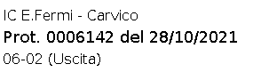Ministero dell’Istruzione
Istituto Comprensivo “E. Fermi”, via Cavour,9 - 24030 Carvico Tel. 035 4380362 – 035 4398788 Fax 035 4380379
email uffici bgic83600g@istruzione.it email pec bgic83600g@pec.istruzione.it sito web : www.iccarvico.edu.it - codice fiscale 91025980169
codice IPA: istsc_bgic83600g - codice univoco per la fatturazione: UF8CAU

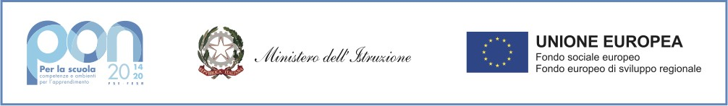

Carvico, 28 ottobre 2021

Agli Atti All’Albo
Al Sito Web dell’Istituzione scolastica

Oggetto: Disseminazione del progetto Fondi Strutturali Europei - Programma Operativo Nazionale “Per la scuola, competenze e ambienti per l’apprendimento” 2014/2020 - Fondo europeo di sviluppo regionale (FESR) - REACT UE Azione 13.1.1 Progetto 13.1.1A-FESRPON-LO-2021-619 - Realizzazione di reti locali, cablate e wireless, nelle scuole CUP H79J21005790006

IL DIRIGENTE SCOLASTICO

VISTA la legge 13/07/2015 n.107 art. 1, commi da 56 a 62;
VISTO l’avviso AOODGEFID\Prot. n. 20480 del 20 luglio 2021. “Realizzazione di reti locali, cablate e wireless, nelle scuole”, a titolarità del Ministero dell’Istruzione, approvato nell’ambito dell’Asse V - Priorità di investimento: 13i - (FESR) “Promuovere il superamento degli effetti della crisi nel contesto della pandemia di COVID-19 e delle sue conseguenze sociali e preparare una ripresa verde, digitale e resiliente dell’economia”;
VISTO il Piano N. 1062517 presentato in data 7 settembre 2021 dall’Istituto Comprensivo “E.Fermi” di Carvico (di seguito Istituto), in risposta all’Avviso;
VISTA il decreto direttoriale n.333 del 14 ottobre 2021 con il quale sono state approvate le graduatorie definitive regionali dei progetti relativi all’Avviso AOODGEFID\Prot. 20480 del 20 luglio 2021;
VISTA la lettera MIUR Prot. n. AOODGEFID n.40055 del 14 ottobre 2021 di autorizzazione del progetto 13.1.1A-FESRPON-LO-2021-619 Cablaggio strutturato e sicuro all’interno degli edifici scolastici per un importo complessivo di € 82.413,35;

COMUNICA

che questa Istituzione Scolastica è stata autorizzata ad attuare il seguente Progetto nell’ambito del Programma Operativo Nazionale “Per la scuola, competenze e ambienti per l’apprendimento 2014/2020”:
Sottoazione | Progetto | Titolo Modulo | Importo Autorizzato
13.1.1A | 13.1.1A-FESRPON-LO-2021-619 | Cablaggio strutturato e sicuro all’interno degli edifici scolastici | € 82.413,35

per un totale complessivo di € 82.413,35.

Il Dirigente Scolastico Dott. Andrea Quadri

Documento informatico firmato digitalmente ai sensi del D.Lgs 82/2005 s.m.i. e norme collegate, il quale sostituisce il documento cartaceo e la firma autografa

